(Cover warna Biru Tua)

LAPORAN PENGGUNAAN ANGGARAN TAHAP I (70%)
HIBAH INTERNAL SKEMA PKM

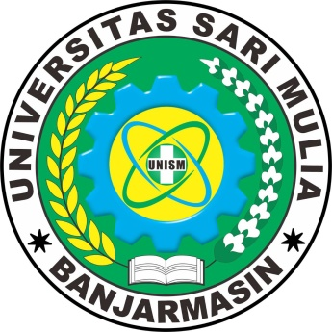

“Judul”

Oleh:
Ketua : NIK.
Anggota : NIK.
NIK.

PROGRAM STUDI SARJANA FARMASI
FAKULTAS KESEHATAN
UNIVERSITAS SARI MULIA
BANJARMASIN
2023

REKAPITULASI PENGGUNAAN DANA PENGABDIAN KEPADA MASYARAKAT

Judul :
Skema Hibah :
Penelitia/Pelaksana
Ketua :
Anggota 1 :
Anggota 2 :
Tahun Pelaksanaan :
Dana Tahun Berjalan :
Dana Mulai Diterima Tanggal :

RINCIAN PENGGUNAAN

- OUTPUT KEGIATAN
Keterangan Pengeluaran | Tanggal | Jumlah (Rp)
dst
- BELANJA BAHAN
Keterangan Pengeluaran | Tanggal | Jumlah (Rp)
1.
2.
3.
Dst
- BELANJA BARANG NON OPERASIONAL LAINNYA
1.
2.
3.
dst
- BELANJA PERJALANAN LAINNYA
Keterangan Pengeluaran | Tanggal | Jumlah (Rp)

Mengetahui, Banjarmasin, April 2023
Ketua LPPM Ketua Peneliti/Pelaksana

Putri Vidiasari Darsono, S.Si., M.Pd (Ketua Peneliti)
NIK. 1166022015079 NIK.

Lampiran (diisi dengan Nota dan kwitansi pengeluaran)

